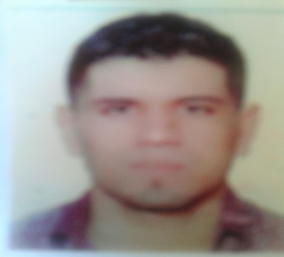

***Nom et Prénom  : Hmimsa Brahim***

***Né le : 15/03/1989***

***Adresse : Ait Ghidane Sbaà aioune***

***Situation familiale : Célibataire***

***E-mail :*** [***hmimsa121brahim@gmail.com***](mailto:hmimsa121brahim@gmail.com)

***Tél : 06-26-50-03-89***

* ***Formation :***

**2012-2014 :** Diplôme de technicien qualifier en réparation véhicule

Automobile à ISTA AV FAR MEKNES.

***2011-2012 :*** Diplôme de technicien informatique à ISTA AV FAR MEKNES.

***2010-2011 :*** niveau bac lettre.

* ***Expérience professionnelles :***

***2015 :*** Un an et sept mois de stage au sein d’un atelier de

Mécanique.

***2012 :*** Trois mois de stage à la municipalité.

* ***Compétance téchniques :***

Logiciel bureautique**: «**Word ; Excel **»**

* ***Langue :***

**Arabe :** lue ; écrite ; parlée.

**Français :** lue ; écrite ; parlée.

**Anglais :** connaissance de base.

* ***Divers :***

***Permis de conduire catégorie «  B  ».***